Android手機程式常用對話方塊元件：AlertDialog、DatePickerDialog、TimePickerDialog
AlertDialog(訊息對話方塊、單選對話方塊、複選對話方塊)、
DatePickerDialog日期對話方塊、
TimePickerDialog時間對話方塊、
並和C#.NET進行比較

目錄

A. 範例練習[exp8-1]：建立建立2按鈕：1個按鈕顯示一般訊息方塊(AlertDialog)，1個按鈕顯示是否要結束程式 2
C. 範例練習[exp8-2]：建立1按鈕：顯示單選顏色項目，結果顯示在button上 7
D. 範例練習[exp8-3]：建立1按鈕：顯示複選餐點項目，結果顯示在editText上 12
E. 範例練習[exp8-4]：建立2按鈕，選取日期＋時間(DatePickerDialog、TimePickerDialog)到editText： 17

範例練習[exp8-1]：建立建立2按鈕：1個按鈕顯示一般訊息方塊(AlertDialog)，1個按鈕顯示是否要結束程式

練習目標：
- 練習Android手機程式常用訊息方塊(AlertDialog)
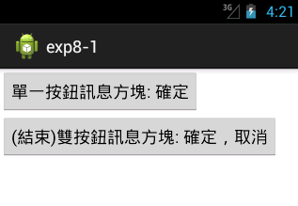

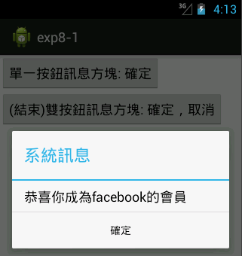

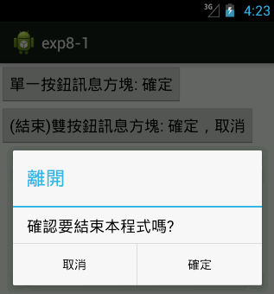

練習步驟：
設計畫面  單一按鈕訊息方塊: 確定  雙按鈕訊息方塊: 確定，取消(結束) | 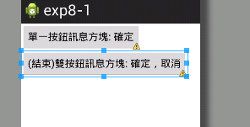
設定button的On_click屬性 | button1_Click  button2_Click
貼上關鍵程式碼  再修改 | 按鈕1： // 設定 標題文字：系統訊息"  // 設定 對話方塊訊息文字：恭喜你成為facebook的會員  按鈕2： // 設定 標題文字：離開  // 設定 對話方塊訊息文字：確認要結束本程式嗎?
去複製貼上關鍵程式碼 | import android.view.*;  import android.app.AlertDialog;  import android.content.DialogInterface;  protected void onCreate(Bundle savedInstanceState) {  super.onCreate(savedInstanceState);  setContentView(R.layout.activity_main);  }  // button1_Click事件處理程序  public void button1_Click(View view) {  AlertDialog.Builder builder = new AlertDialog.Builder(this);  // 設定 標題文字  builder.setTitle("系統訊息");  // 設定 對話方塊訊息文字  builder.setMessage("恭喜你成為facebook的會員");  // 設定 按鈕和事件處理程序  builder.setPositiveButton("確定",  new DialogInterface.OnClickListener() {  public void onClick(DialogInterface  dialoginterface, int i) {  // 不作任何事  }  });  builder.show(); // 顯示對話方塊  } //end of button1_Click()  // button2_Click事件處理程序  public void button2_Click(View view) {  AlertDialog.Builder builder = new AlertDialog.Builder(this);  builder.setTitle("離開");  builder.setMessage("確認要結束本程式嗎?");  builder.setPositiveButton("確定",  new DialogInterface.OnClickListener() {  public void onClick(DialogInterface  dialoginterface, int i) {  // 結束程式指令finish  finish();  }  });  builder.setNegativeButton("取消", null);  builder.show();  }//end of button2_Click()  結果：
注意： | 結束程式的指令  Java: finish();  C#.net: Application.Exit();

範例練習[exp8-2]：建立1按鈕：顯示單選顏色項目，結果顯示在button上

練習目標：
- 建立建立1按鈕：顯示單選顏色項目，結果顯示在button上
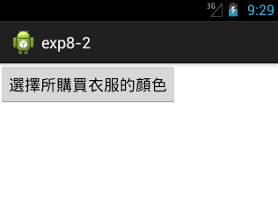

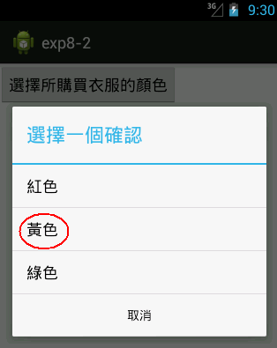

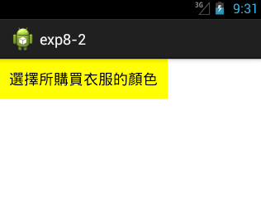

練習步驟：
設計畫面  選擇所購買衣服的顏色 | 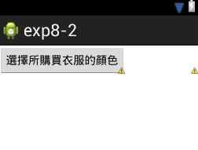
設定button的On_click屬性 | button1_Click
貼上關鍵程式碼  再修改 | 按鈕1：  // 設定 對話方塊訊息文字：請勾選餐點項目?  // 設定 "簡餐", "甜點", "咖啡"  // 設定請勾選餐點項目?
去複製貼上關鍵程式碼 | import android.view.*;  import android.widget.*;  import android.app.AlertDialog;  import android.content.DialogInterface;  import android.graphics.Color;  private AlertDialog dialog;  @Override  protected void onCreate(Bundle savedInstanceState) {  super.onCreate(savedInstanceState);  setContentView(R.layout.activity_main);  // 建立對話方塊  AlertDialog.Builder builder = new AlertDialog.Builder(this);  builder.setTitle("請勾選一個顏色");  // 建立選項陣列  String[] options = {"紅色", "黃色", "綠色" };  builder.setItems(options, listener); // 指定選項  builder.setNegativeButton("取消", null);  dialog = builder.create(); // 建立對話方塊  }//end of onCreate()  // 對話方塊選項的傾聽者物件  DialogInterface.OnClickListener listener = new DialogInterface.OnClickListener() {  public void onClick(DialogInterface dialog, int which) {  // 找到Button元件  Button btn = (Button) findViewById(R.id.button1);  // 指定背景色彩  switch(which){  case 0: btn.setBackgroundColor(Color.RED);  break;  case 1: btn.setBackgroundColor(Color.YELLOW);  break;  case 2: btn.setBackgroundColor(Color.GREEN);  break;  }  }  };  // button1事件處理程序  public void button1_Click(View view) {  dialog.show(); // 顯示對話方塊  } //end of button1_Click()  結果：
注意：

範例練習[exp8-3]：建立1按鈕：顯示複選餐點項目，結果顯示在editText上

練習目標：
- 建立建立1按鈕：顯示複選選項，結果顯示在editText上
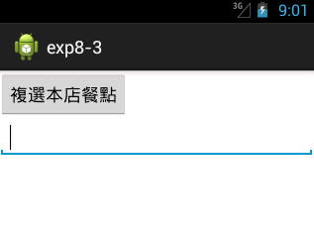

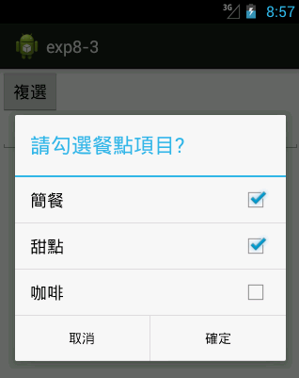
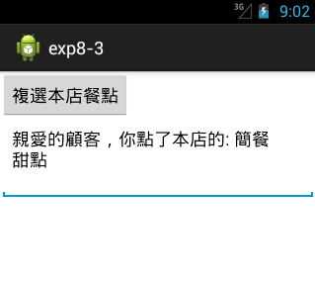

練習步驟：
設計畫面  複選本店餐點 | 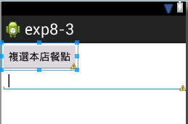
設定button的On_click屬性 | button1_Click
貼上關鍵程式碼  再修改 | 按鈕1：  // 設定 對話方塊訊息文字：請勾選餐點項目?  // 設定 "簡餐", "甜點", "咖啡"  // 設定請勾選餐點項目?
去複製貼上關鍵程式碼 | import android.view.*;  import android.widget.*;  import android.app.AlertDialog;  import android.content.DialogInterface;  import android.app.Dialog;  protected void onCreate(Bundle savedInstanceState) {  super.onCreate(savedInstanceState);  setContentView(R.layout.activity_main);  }  String[] items = {"簡餐", "甜點", "咖啡"};  boolean[] itemsChecked = new boolean[items.length];  protected Dialog onCreateDialog(int id) {  switch (id) {  case 0: // 傳回AlertDialog對話方塊  return new AlertDialog.Builder(this)  .setTitle("請勾選餐點項目?")  .setPositiveButton("確定",  new DialogInterface.OnClickListener() {  public void onClick(DialogInterface  dialoginterface, int i) {  String msg = "";  for (int index = 0; index < items.length; index++) {  if (itemsChecked[index])  msg += items[index] + "\n";  }  TextView output = (TextView) findViewById(R.id.editText1);  output.setText("親愛的顧客，你點了本店的: " + msg);  }  })  .setNegativeButton("取消", null)  .setMultiChoiceItems(items,itemsChecked,  new DialogInterface.OnMultiChoiceClickListener() {  public void onClick(DialogInterface dialog, int which, boolean isChecked) {  //Toast.makeText(this,items[which] + (isChecked ? " 勾選": "沒有勾選"),Toast.LENGTH_SHORT).show();  }  })  .create();  }  return null;  }  // button1事件處理程序  public void button1_Click(View view) {  showDialog(0); // 顯示對話方塊  }  結果：
注意：

範例練習[exp8-4]：建立2按鈕，選取日期＋時間(DatePickerDialog、TimePickerDialog)到editText：

練習目標：
- 練習Android手機程式常用：DatePickerDialog日期對話方塊、TimePickerDialog時間對話方塊
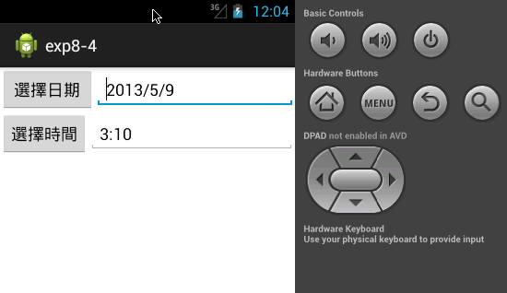
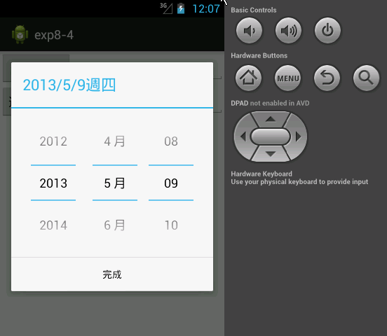
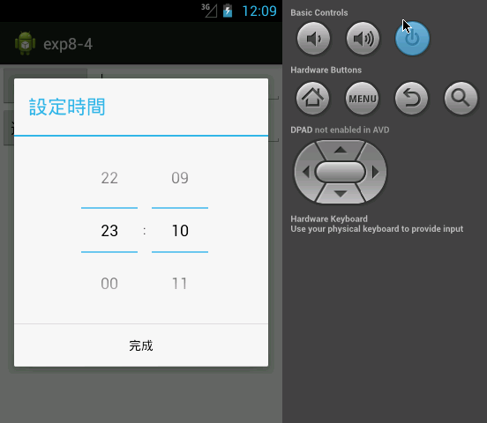

練習步驟：
設計畫面  選擇日期  選擇時間 | 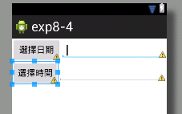
設定button的On_click屬性 | button1_Click  button2_Click
貼上關鍵程式碼
再修改
去複製貼上關鍵程式碼 | import android.widget.*;  import android.view.*;  import java.util.Calendar;  import android.app.DatePickerDialog;  import android.app.Dialog;  import android.app.TimePickerDialog;  protected void onCreate(Bundle savedInstanceState) {  super.onCreate(savedInstanceState);  setContentView(R.layout.activity_main);  }  // button1事件處理程序  public void button1_Click(View view) {  showDialog(0);  }  // button2事件處理程序  public void button2_Click(View view) {  showDialog(1);  }  Calendar dt = Calendar.getInstance();  protected Dialog onCreateDialog(int id) {  switch (id) {  case 0: // 傳回DatePickerDialog對話方塊  DatePickerDialog dDialog = new DatePickerDialog(this,  new DatePickerDialog.OnDateSetListener() {  public void onDateSet(DatePicker view, int year,  int monthOfYear, int dayOfMonth) {  EditText ed1 = (EditText) findViewById(R.id.editText1);  ed1.setText(Integer.toString(year)+"/"+Integer.toString(monthOfYear+1)+"/" + Integer.toString(dayOfMonth));  }  }, dt.get(Calendar.YEAR),  dt.get(Calendar.MONTH),  dt.get(Calendar.DAY_OF_MONTH));  return dDialog;  case 1: // 傳回TimePickerDialog對話方塊  TimePickerDialog tDialog = new TimePickerDialog(this,  new TimePickerDialog.OnTimeSetListener() {  @Override  public void onTimeSet(TimePicker view,  int hourOfDay, int minute) {  EditText ed2 = (EditText) findViewById(R.id.editText2);  ed2.setText(Integer.toString(hourOfDay) + ":" +Integer.toString(minute));  }  }, dt.get(Calendar.HOUR),dt.get(Calendar.MINUTE),true);  return tDialog;  }  return null;  } // end of Dialog onCreateDialog()  結果：  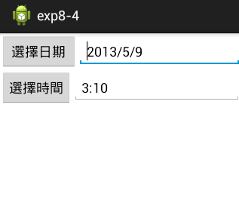
注意： | 年=year  月=monthOfYear+1  日=dayOfMonth  時=hourOfDay  分=minute

